|  |  |
| --- | --- |
| **KHÁCH HÀNG: ĐIỆN LỰC TP. TÂY NINH** | **NGƯỜI GỬI: NGUYỄN MINH PHÁT** |
| **LIÊN HỆ:** | **LIÊN HỆ: KHỐI DU LỊCH NỘI ĐỊA** |
| **ĐIỆN THOẠI:** | **ĐIỆN THOẠI: 0902.346.757** |
| **EMAIL:** | **EMAIL: minhphat@saigontourist.net** |

**THAM QUAN NINH CHỮ - VỊNH VĨNH HY**

**Thời gian: 04 ngày 03 đêm**

**Di chuyển: bằng xe oto**

**Dự kiến khởi hành: tháng 06/2024**

**MŨI NÉ**

**Ngày 01: TP. TÂY NINH – NINH CHỮ:**

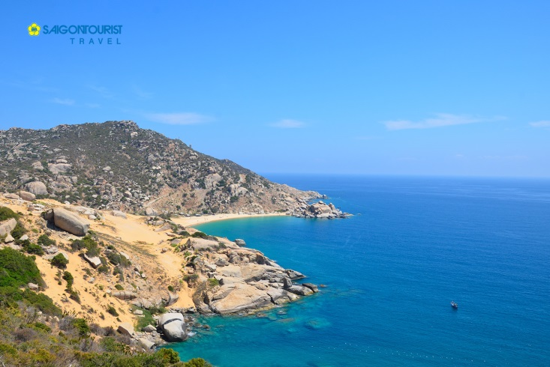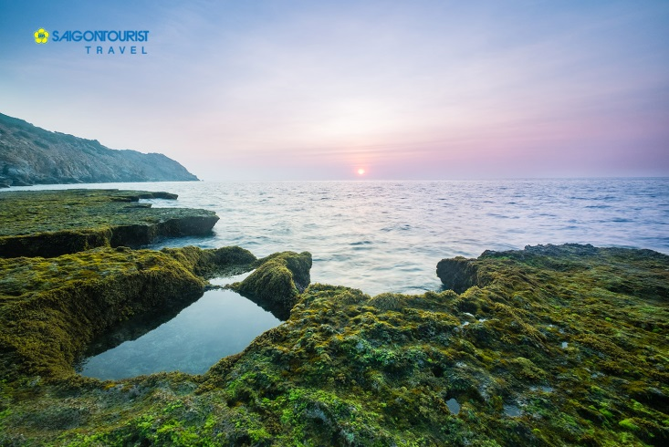

04h00 Xe và Hướng Dẫn Viên Saigontourist đón khách tại điểm hẹn.

07h30 Dùng bữa sáng tại nhà hàng **Mekong Long Thành**

Khởi hành đi Ninh Chữ, trên đường đi Hướng dẫn viên thuyết minh những điểm nổi bật đoàn đi qua và hoạt náo tạo không khí vui vẻ gắn kết các thành viên lại với nhau.

12h00 Đoàn dùng bữa trưa tại Cà Ná.

**Quý khách check in và chiêm ngưỡng cảnh đẹp của một trong những bãi biển đẹp nhất Việt Nam.**

14h30 Đến Ninh Chữ, đoàn nhận phòng và nghỉ ngơi

16h30 Xe đưa đoàn tham quan **Trùng Sơn Cổ Tự - ngôi chùa độc nhất vô nhị tại Việt Nam.**

18h00 Dùng bữa tối tại nhà hàng địa phương.

Buổi tối đoàn tự do, khám phá Ninh Chữ về đêm, thưởng thức đặc sản dê núi, bánh căn và bánh xèo Phan Rang,...

Nghỉ đêm tại Ninh Chữ..

**Ngày 02: NINH CHỮ – VỊNH VĨNH HY – HANG RÁI:**

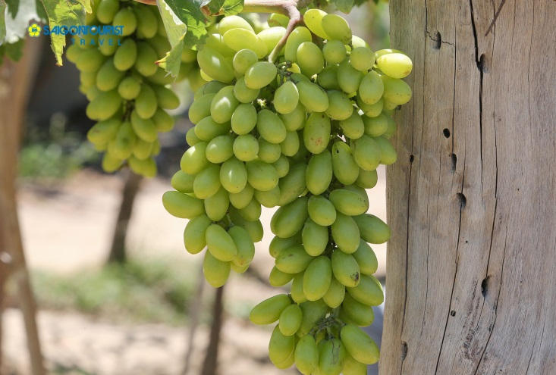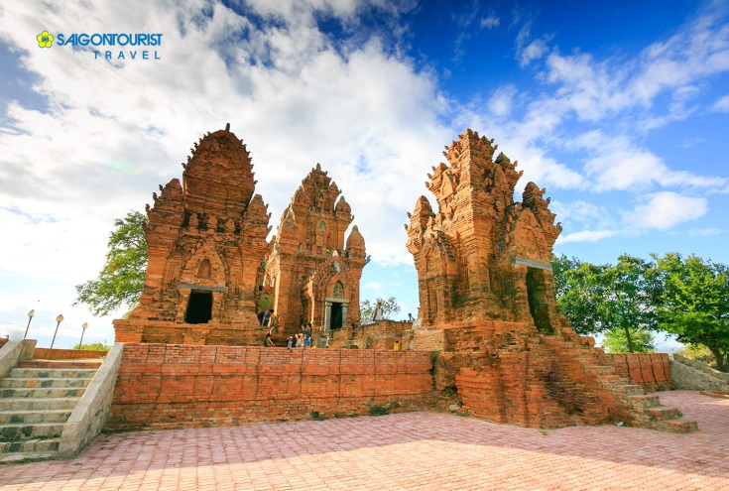

06h30 Đoàn dùng điểm tâm buffet sáng tại khách sạn.

07h30 Khởi hành đến cung đường mới Bình Tiên Bình Sơn, trên đường đi Hướng dẫn viên thuyết minh và giới thiệu đến quý khách những điểm nổi bật trên cung đường đẹp đi qua như: **Vườn Quốc Gia Núi Chúa, hay Amanoi Resort đẳng cấp nhất Việt Nam,...**

08h30 **Quý khách lên tàu đi đến tham quan Vịnh Vĩnh Hy bằng tàu đáy kính và lặn ngắm san hô.**

11h30 **Đoàn dùng bữa trưa hải sản tại Vịnh Vĩnh Hy.**

13h30 Khởi hành về khách sạn.

16h30 **Đoàn tự do tắm biển tắm hồ bơi, tận hưởng các dịch vụ cao cấp tại khách sạn.**

18h00 Dùng bữa tối tại nhà hàng địa phương.

Nghỉ đêm tại Ninh Chữ.

**Ngày 03: NINH CHỮ – HANG RÁI – VƯỜN NHO THÁI AN:**

 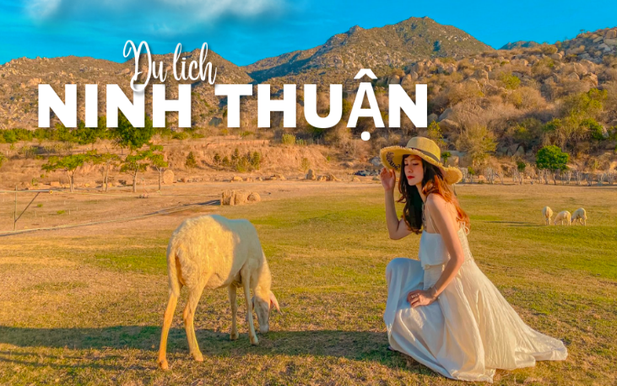

07h00 Đoàn dùng điểm tâm buffet sáng tại khách sạn.

08h00 Khởi hành tham quan:

* **Hang Rái** **– tuyệt tác thiên nhiên của Ninh Thuận.**
* **Vườn Nho Thái An.**

11h30 Đoàn dùng bữa trưa tại nhà hàng địa phương.

15h30 Khởi hành về khách sạn, trên đường về đoàn dừng chân **tham quan: Tháp Poklong Giarai – kinh đô 1 thời của Vương Quốc Chămpa.**

18h00 Dùng bữa tối tại nhà hàng địa phương.

Tự do khám phá Ninh Chữ về đêm.

Nghỉ đêm tại Ninh Chữ.

**Ngày 04: NINH CHỮ - TP. TÂY NINH:**

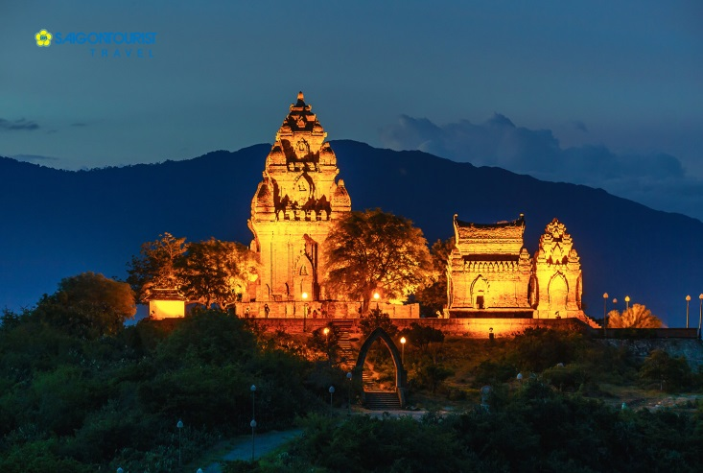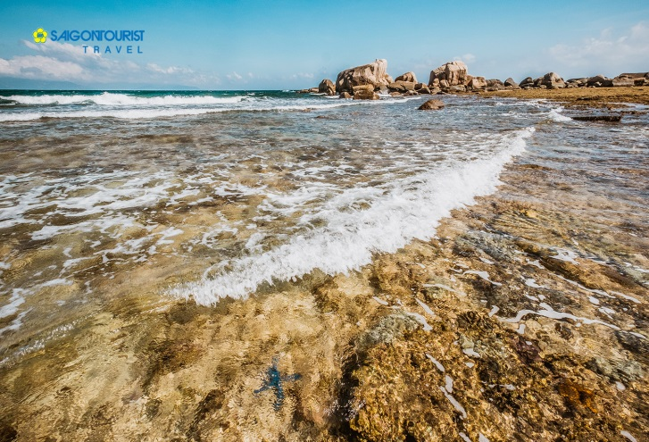

07h00 Đoàn dùng điểm tâm buffet sáng tại khách sạn

08h00 Trả phòng và khởi hành về lại Tây Ninh

Trên đường đi, đoàn tham quan:

* **Làng Gốm bàu Trúc**
* **Làng dệt Mỹ Nghiệp.**

11h30 Đoàn dùng bữa trưa tại nhà hàng địa phương.

12h30 Khởi hành về lại điểm đón ban đầu.

18h00 Dùng bữa tối nhẹ tại Trảng Bàng (1 tô + 1 ly)

Về đến công ty, kết thúc chuyến đi

Chia tay đoàn và hẹn gặp lại trong chuyến tour gần nhất.

**---**

**BÁO GIÁ DỊCH VỤ TRỌN GÓI**

*\* Các dịch vụ như lưu trú, vận chuyển, ăn uống có thể thay đổi dựa vào xác nhận cuối cùng. Saigontourist sẽ thay thế bằng các dịch vụ tương đương.*

*\* Giá áp dụng tại thời điểm báo giá, có thể thay đổi vào lúc xác nhận dịch vụ*

*\* Giá không áp dụng cho ngày Lễ, Tết.*

|  |  |
| --- | --- |
| **Số lượng: 30 - 35 người lớn** | **ĐƠN GIÁ** |
| **KHÁCH SẠN 4 SAO**  **(KHÁCH SẠN SÀI GÒN NINH CHỮ)** | **4.639.000 ĐỒNG/KHÁCH** |

**Giá tour trọn gói bao gồm:**

1. Vận chuyển: **Xe 45 chỗ đời mới** đưa đón và tham quan theo chương trình.
2. Lưu trú: Chi phí 02 đêm tại Khách sạn 4 sao

Tiêu chuẩn 02 khách/phòng (lẻ nam lẻ nữ ở phòng 03)

1. Ăn uống: 02 bữa sáng buffet tại khách sạn.

**06 bữa chính: 180.000 đồng/khách.**

**01 bữa ăn chính: 300.000 đồng/khách**

**01 bữa ăn nhẹ ngày về.**

**01 bữa sáng tại Mekong Long Thành**

4. Quà tặng: Nón Saigontourist, khăn, nước suối Saigontourist (06 chai/khách).

5.Tham quan Vé tham quan theo chương trình

* **Tham quan Vịnh Vĩnh Hy, lặn ngắm san hô**
* **Hang Rái**
* **Tháp Poklong Giarai**
* **Vườn nho Thái An**

6.HDV: Hướng dẫn viên chuyên nghiệp, phục vụ đoàn suốt tuyến.

7.Bảo hiểm: **150.000.000 đồng/khách** (Mức bồi thường tối đa của Bảo Việt)

8.Thuế VAT: đã bao gồm

**Giá tour không bao gồm:**

1. Chi phí cá nhân, điện thoại, giặt ủi,...
2. Chi phí tham quan và các chi phí ngoài chương trình.
3. Chi phí ngủ phòng đơn.
4. Chi phí bồi dưỡng HDV và Tài xế.

**Giá vé trẻ em:**

1. Trẻ em từ 0 tuổi - dưới 5 tuổi: miễn vé tour, gia đình tự lo chi phí ăn, ngủ, tham quan (nếu có). Hai người lớn cùng gia đình chỉ kèm 01 trẻ em dưới 5 tuổi, em thứ 2 trở lên phải mua ½ vé tour.
2. Trẻ em từ 5 tuổi - dưới 11 tuổi: 50% giá tour, bao gồm các dịch vụ ăn uống, ghế ngồi trên xe và ngủ chung với gia đình.
3. Trẻ em từ 11 tuổi trở lên: bằng vé nguời lớn.

**THÔNG TIN VỀ BẢO HIỂM DU LỊCH**

Công ty TNHH Một Thành Viên Dịch vụ Lữ hành Saigontourist thực hiện chương trình TẶNG MIỄN PHÍ BẢO HIỂM DU LỊCH TRONG NƯỚC dành cho tất cả du khách của Công ty và các chi nhánh trực thuộc tham gia tour trọn gói trên tất cả các tuyến du lịch trong nước, khởi hành trên toàn quốc, với mức bảo hiểm tối đa **lên đến 150.000.000 VNĐ/khách/vụ**.

Riêng các tuyến Campuchia, Lào bằng đường bộ mức bảo hiểm tối đa **lên đến 1.200.000.000 VNĐ/khách/vụ.**

Toàn bộ phí bảo hiểm được tặng miễn phí cho khách hàng của Lữ hành Saigontourist với chương trình, giá và chất lượng dịch vụ tour không đổi.

Thông tin chi tiết, vui lòng liên hệ văn phòng thuộc Hệ thống Lữ hành Saigontourist trên toàn quốc.

**CÔNG TY TNHH MỘT THÀNH VIÊN LỮ HÀNH SAIGONTOURIST**

**VPGD: Số 01 Nguyễn Chí Thanh, Phường 9, Quận 5, Tp.HCM**

**T:** 028 38 30 30 29 **F:** 028 38 355 028 **W:** [www.saigontourist.net](http://www.saigontourist.net)

**Sales: Nguyễn Minh Phát Tel: 0902346757 Email: minhphat@saigontourist.net**